На байдарках — по Молчадке
Свежыя навіны Спорт і турызм
29.07.2020 administrator101
0

Лето – прекрасная возможность поправить здоровье, укрепить иммунитет, подготовить организм к более суровому времени года.
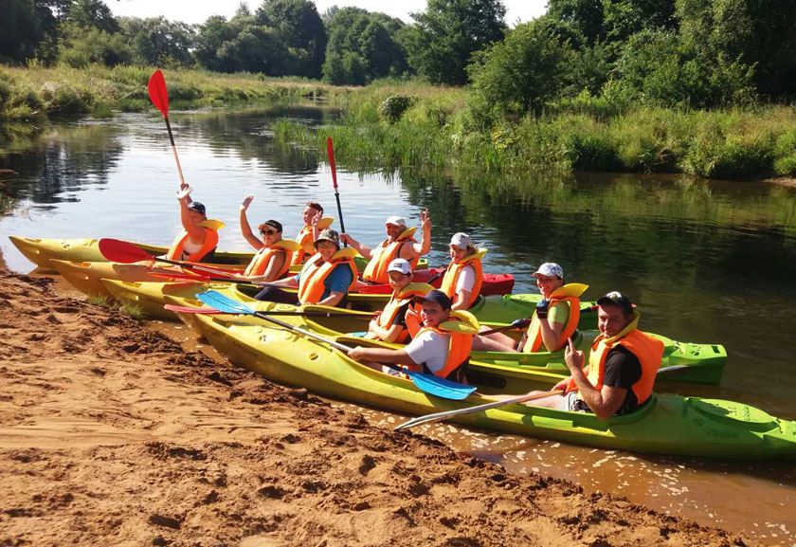
Коллектив государственного учреждения «Дятловский районный центр гигиены и эпидемиологии» не только занимается пропагандой здорового образа жизни среди населения и профилактикой заболеваний, но также сами со своими семьями приобщаются к здоровому образу жизни.
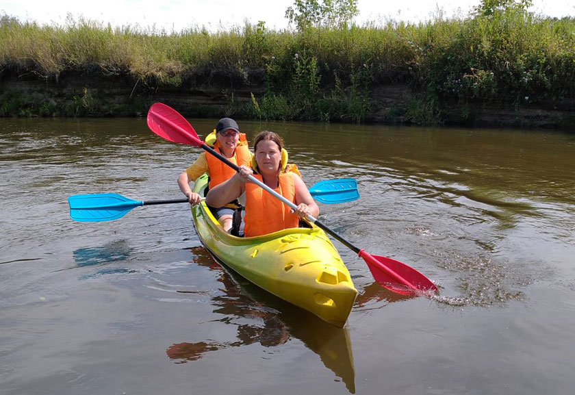
Так, работники центра во главе с главным врачом испытали себя в байдарочном спорте на реке Молчадке.
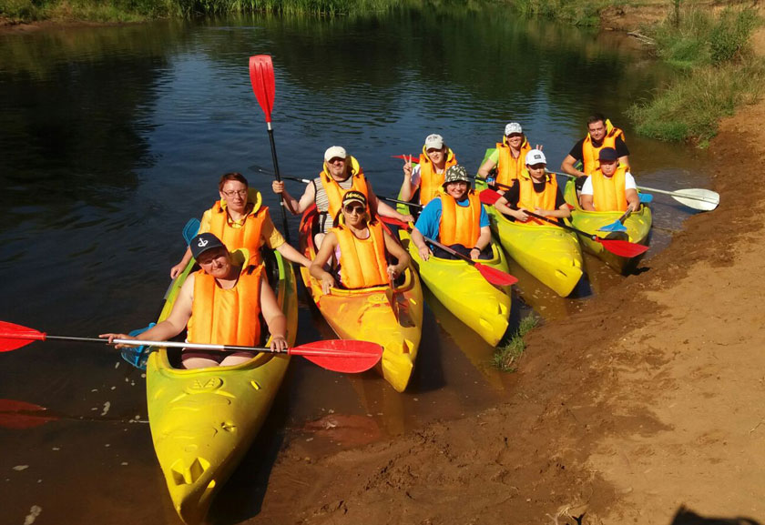
Данное мероприятие принесло много ярких впечатлений. В ближайшее время работники Центра гигиены и эпидемиологии планируют байдарочный поход по реке Щара.
Наталья ЮРЕНЯ,
валеолог
Подписывайтесь на телеграм-канал «Гродно Медиа Group» по короткой ссылке @GrodnoMediaGroup

